Лабораторная работа

ПОЛУЧЕНИЕ СПЕКТРОВ ПОГЛОЩЕНИЯ С ПОМОЩЬЮ СПЕКТРОФОТОМЕТРА

Цель работы: получить спектры поглощения двух растворов медного купороса. исследовать влияние концентрации растворенного вещества на спектр. определить зависимости показателя поглощения от длины волны ε=f(λ). Проверить выполнимость закона бугера-ламберта-бера.

Пиборы и принадлежности: спектрофотометр СФ-4А, микроамперметр с диапазоном 0 – 1 μА, набор образцов в кюветах.

**Теория работы**

Спектрофотометры используются в научных лабораториях при физико-химических исследованиях спектров поглощения лекарственных и биологических веществ. Спектрофотометр СФ-4А позволяет получить спектры поглощения жидких и твердых прозрачных веществ в интервале длин волн 220-1100 нм.

На основе закона Бугера-Ламберта-Бера:

 (1),

где *I* и *I*0 – интенсивности света, прошедшего и падающего на раствор;

ε - показатель поглощения;

*с* и *х* – концентрация и толщина слоя раствора.

Разработан ряд фотометрических методов по исследованию прозрачных веществ. Непосредственно измеряемой прибором величиной является коэффициент пропускания:

T = *I* / *I*0 (2)

И оптическая плотность:  (3)

Работа заключается в получении спектров поглощения растворов Т=f(λ), исследовании влияния на спектр концентрации растворенного вещества, определении электронных энергетических уровней и зависимости показателя поглощения от длины волны ε=f(λ).

**УСТРОЙСТВО И ПРИНЦИП РАБОТЫ ПРИБОРА**

**Оптическая схема МОНОХРОМАТОРА**

свет (рис. 1) от источника 1 проходит через конденсор 2 и попадает на входную щель 3. пройдя объектив 4, параллельный пучок белого света попадает на стеклянную призму 5 и разлагается в сплошной спектр. Далее лучи попадают в объектив 6 и фокусируются им на выходной щели 7. Вращая призму, можно направить на выходной щели 7 свет различных длин волн. Далее монохроматический пучок света идёт на кварцевую линзу 8, проходит фильтр 9(поглощающий рассеянный свет), исследуемое вещество 10 и попадает на фотоэлемент 11, связанный с регистрирующим устройством (микроамперметром) 12.

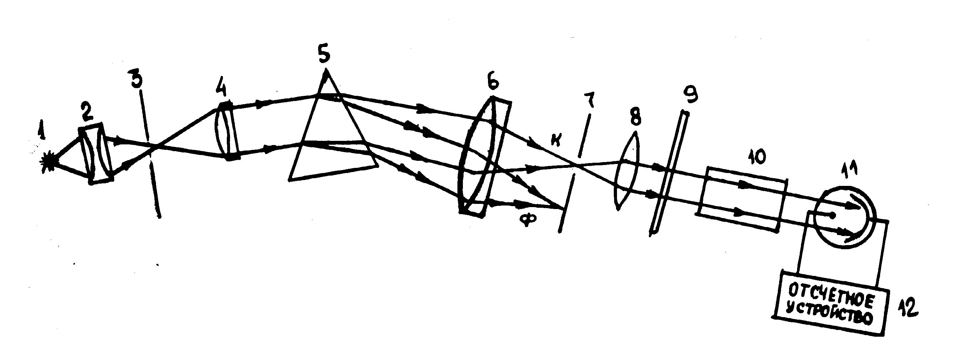

**Рис. 1**

Спектрофотометр позволяет определить коэффициент светопропускания Т и оптическую плотность D исследуемого вещества относительно эталона, пропускание которого принимается за 100%, а D = 0. Для этого эталон и образец поочередно устанавливаются на пути выходящего из монохроматора пучка света с определенной длиной волны и с помощью микроамперметра измеряются соответствующие значения фототока. Отношение величины фототока, вызванного пучком прошедшим через образец, к значению фототока созданного пучком прошедшим через эталон и определяет коэффициент светопропускания Т, а значит и оптическую плотность D исследуемого вещества.

**БЛОК-СХЕМА СПЕКТРОФОТОМЕТРА СФ-4А (рис. 2)**

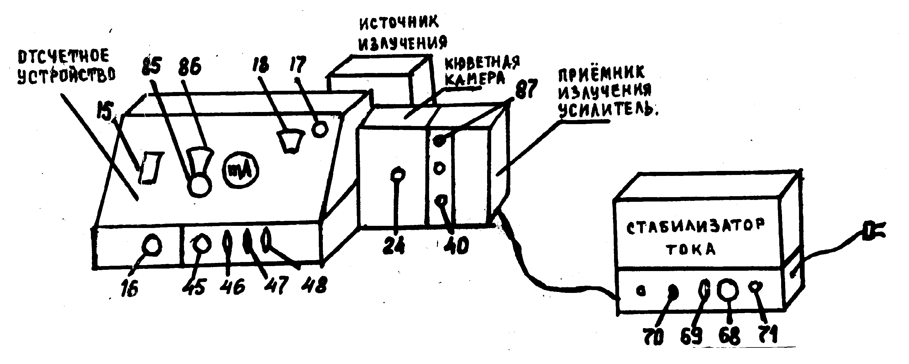

1. Стабилизатор тока- поддерживает постоянство тока, протекающего через источник излучения, цепь отсчетного устройства, обеспечивает постоянство напряжения питания усилителя и приемников излучения.
2. Источники излучения- водородная лампа для работы в области спектра 220-350 нм; лампа накаливания для работы в области спектра 320-1100 нм; ртутная лампа ставится вместо водородной и используется для проверки градуировки прибора.
3. Приемники излучения- сурьмяно-цезиевый фотоэлемент для измерения в области спектра 220-650 нм и кислородно-цезиевой для измерения в области спектра 600-1100 нм.
4. Усилитель постоянного тока служит для усиления тока приемника излучения и установки условного нуля отсчетного устройства. Приемники излучения и усилитель находятся в одном корпусе.Отсчетное устройство служит для сравнения фототоков, образовавшихся от света, прошедшего через эталон и образец и определения коэффициента пропускания (оптической плотности) образца по шкале 86. В случае работы усилителя по шкале 86 все операции на приборе сводятся к приведению стрелки миллиамперметра на условный нуль.

**Порядок работы**

1. Выходную щель монохроматора рукояткой 17 поставьте в положение 0 по шкале 18, переключатель 48 в положение 1 (по мере увеличения номера щели уменьшается).
2. Вращая ручку 16 установите по шкале 15 длину волны 600 нм. В дальнейшем, если ошибочно шкала будет повернута на большую величину, то возвратите её назад на 3-5 нм и снова подведите на требуемое деление.
3. Откройте выходную щель монохроматора рукояткой 17.
4. Откройте кюветную камеру и включите источник излучения. На шторке-экране должна появиться проекция щели, окрашенная в желтый цвет, если её не видно - позовите преподавателя. При медленном вращении ручки 16 в сторону уменьшения или увеличения длин волн на экране наблюдается изменение окраски проекции щели. Повторите эксперимент и определите диапазон длин волн воспринимаемого Вами света.
5. Поставьте в держатель кюветной камеры три кюветы с жидкостями (вода-эталон и растворы в порядке возрастания концентрации) так, чтобы при перемещении каретки рукояткой 24, имеющей четыре фиксированных положения, обозначенных цифрами 1,2,3,4 растворы попадали в пучок света. Запомните цифры рукоятки, соответствующие растворам и закройте крышку кюветной камеры.
6. Включите осветитель зеркального гальванометра в сеть и разарретируйте прибор. Для этого поверните ручку «арретир» так, чтобы точка-указатель на ней оказалась зафиксированной в верхнем положении.
7. Установите рукояткой 16 по шкале 15 минимальную длину волны диапазона определенного Вами.
8. Установите эталон в пучок света рукояткой 24 и, вращая рукоятку 17 механизма изменения ширины щели, установите световой указатель гальванометра на максимально возможное отклонение от нуля в пределах шкалы прибора. Запишите показания прибора-J0.
9. Поставьте в пучок света исследуемую жидкость путем перемещения каретки рукояткой 24 и отметьте новое показание гальванометра J1 (должно быть меньше J0 и уменьшается с ростом концентрации растворов). В противном случае необходимо прочистить стенки кюветы, через которые проходит свет. Проделать опыт для исследуемой жидкости концентрацией С2. отметить новое показание гальванометра
10. Измерения проведите в диапазоне длин волн, определенном в пункте 4. С интервалом 10 нм, выполняя пункты 8, 9. После выполнения экспериментов заарритируйте гальванометр, отключите приборы от сети и вымойте кюветы.
11. Определите коэффициент пропускания Т для двух концентраций исследуемой жидкости и постройте кривые T= f(λ) в одной системе координат. Критерием выполнимости закона Бугера-Бера является сохранение положения минимума для разных концентраций.
12. Найдите на графике длины волн λ, соответствующие min пропускания и по формуле Wλ=h ν=h c/λ, где h-постоянная Планка; c-скорость света; определите энергию поглощенных квантов. Определите диапазон поглощения света веществом исследуемого образца.
13. Рассчитайте показатель поглощения по формуле (3) для вещества разной концентрации при разных длинах волн указанного диапазона. Толщина раствора Х указана на кювете. Постройте график ε=f(λ)

Зависит ли ε от λ , с и Х? Постройте график ε=f(λ).

Таблица

|  |  |  |  |  |  |  |  |  |  |
| --- | --- | --- | --- | --- | --- | --- | --- | --- | --- |
| № | λ,нм | J0, | J1,  С1= | J2,  С2= | Т1 | Т2 | ε1 | ε2 | **W** |
|  |  |  |  |  |  |  |  |  |  |
|  |  |  |  |  |  |  |  |  |  |
|  |  |  |  |  |  |  |  |  |  |
|  |  |  |  |  |  |  |  |  |  |
|  |  |  |  |  |  |  |  |  |  |
|  |  |  |  |  |  |  |  |  |  |
|  |  |  |  |  |  |  |  |  |  |